**nginx安装与升级**

nginx安装

web服务器对比

Unix和linux平台下

apache、nginx、tengine、lighttpd

tomcat、ibm websphere、jboss

windows平台下

微软公司的IIS

nginx简介

是俄罗斯人编写的十分轻量级的HTTP服务器

是一个高性能的HTTP和反向代理服务器，同时也是一个IMAP/POP3/SMTP代理服务器

官方网站：<http://nginx.org>

软件安装：

yum -y install gcc pcre-devel openssl-devel

useradd nginx

tar -zxvf nginx-1.10.3.tar.gz

cd nginx-1.10.3

./configure --prefix=/usr/local/nginx --user=nginx --group=nginx --with-http_ssl_module（支持加密功能） --with-stream（支持TCP/UDP代理）

make && make install

配置文件及目录

/usr/local/nginx 安装目录

conf/nginx.conf 主配置文件

html 网页目录

logs 日志文件

sbin/nginx 启动脚本

进程管理

启动nginx服务：/usr/local/nginx/sbin/nginx

常用选项：-V：查看编译参数

-t：测试默认配置文件

-c：指定配置文件，启动服务

查看服务相关进程及端口信息



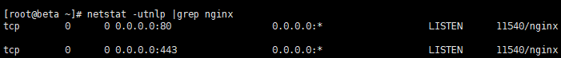

nginx启动

启动服务：/usr/local/nginx/sbin/nginx

关闭服务：/usr/local/nginx/sbin/nginx -s stop

重载配置文件：/usr/local/nginx/sbin/nginx -s reload

查看软件信息：/usr/local/nginx/sbin/nginx -V

ln -s /usr/local/nginx/sbin/nginx /sbin

设置防火墙及selinux：setenforce 0

firewall-cmd --set-default-zone=trusted

nginx升级

平滑升级Nginx

在不停止服务的情况下升级软件版本

tar -zxvf nginx-1.12.2.tar.gz

cd nginx-1.12.2

./configure --prefix=/usr/local/nginx --user=nginx --group=nginx --with-http_ssl_module

make

cd /usr/local/nginx/sbin

mv nginx nginxold（改旧脚本）

cd /root/lnmp_soft/nginx-1.12.2/objs

cp nginx /usr/local/nginx/sbin/

make upgrade

./nginx -v（查看软件版本）

**nginx服务器**

nginx配置解析

配置文件结构

全局配置

http{

server{

location / {

}

}

}

全局选项

user nginx;进程所有者

worker_processes 1;启动进程数量

erroe_log /var/log/nginx/err.log;日志文件

pid /var/run/nginx.pid;PID文件

events {

worker_connections 1024;单个进程最大并发量

}

配置容器

http{

server{

listen 80;

server_name localhost;

location / {

root html;

index index.html index.php

}

}

}

用户认证

location / {

root html;

index index.html;

auth_basic “auth-domain”;

auth_basic_user_file /usr/local/nginx/pass;

}

yum -y install httpd-tools

htpasswd -c（追加的时候不要加c，仅第一次加c，如果都加c，第二次覆盖第一次，每次密码系统会参杂一些随机密钥） /usr/local/nginx/pass admin

**nginx虚拟主机**

三种模式虚拟主机

基于域名的虚拟主机

server{

listen 80;

server_name web1.aa.com;

}

server{

listen 80;

server_name web2.aa.com;

}

基于端口的虚拟主机

server{

listen 8080;

server_name web1.aa.com;

}

server{

listen 8000;

server_name web1.aa.com;

}

基于IP的虚拟主机

server{

listen 192.168.0.1:80;

server_name web1.aa.com;

}

server{

listen 192.168.0.2:80;

server_name web2.aa.com;

}

HTTPS加密网站（必须加--with-http_ssl_module参数，启用加密模块，对于需要进行ssl加密处理的站点添加ssl相关指令（设置网站需要的私钥和证书））

密钥

对称密钥，应用在单机数据加密

AES

DES

应用案例：RAR、ZIP压缩加密（单击加密）

非对称密钥，应用在网络数字加密

RSA

DSA

应用案例：网络加密（https、ssh）

信息摘要、HASH值，应用于在数据完整性校验、数据秒传等

MD5

SHA256

SHA512

应用案例：数据完整性校验、文件秒传

SSL虚拟主机

生成密钥

SSL加密网站的核心技术是非对称生成密钥

公钥、私钥、证书

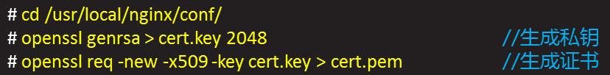

证书就是公钥，x509是证书

SSL加密网站

